SỞ GIÁO DỤC VÀ ĐÀO TẠO ĐỀ KIỂM TRA CUỐI HỌC KỲ I
BẮC NINH NĂM HỌC 2025 - 2026
MÔN: SINH HỌC LỚP 10
Đề kiểm tra có 03 trang
Thời gian làm bài: 45 phút, không kể thời gian phát đề

Họ tên thí sinh:……………………………………………..Số báo danh:…………………………
A. TRẮC NGHIỆM (7,0 điểm)
PHẦN I. Câu hỏi trắc nghiệm nhiều phương án lựa chọn (4,5 điểm)
Học sinh trả lời từ câu 1 đến câu 18. Mỗi câu hỏi học sinh chỉ chọn một phương án.
Câu 1: Vận chuyển thụ động
A. cần tiêu tốn năng lượng. B. không cần tiêu tốn năng lượng.
C. cần có các kênh protein. D. cần có các bơm chuyên biệt trên màng.
Câu 2: Tập hợp nhiều tế bào cùng loại và cùng thực hiện một chức năng nhất định tạo thành
A. hệ cơ quan. B. mô. C. cơ thể. D. cơ quan.
Câu 3: Nguyên tố vi lượng trong cơ thể sống không có đặc điểm nào dưới đây? A. Chiếm tỉ lệ nhỏ hơn 0,01% khối lượng chất sống của cơ thể.
B. Chỉ cần cho thực vật ở giai đoạn sinh trưởng.
C. Thường tham gia cấu tạo nên enzyme trong tế bào.
D. Là nguyên tố mà sinh vật chỉ cần một lượng rất nhỏ.
Câu 4: Thứ tự sắp xếp các cấp độ tổ chức sống từ thấp đến cao là
A. quần xã, quần thể, hệ sinh thái, cơ thể. B. cơ thể, quần thể, hệ sinh thái, quần xã.
C. quần thể, quần xã, cơ thể, hệ sinh thái. D. cơ thể, quần thể, quần xã, hệ sinh thái. Câu 5: Tế bào nhân sơ được cấu tạo bởi các thành phần chính là
A. thành tế bào, màng tế bào, tế bào chất, vùng nhân.
B. thành tế bào, màng tế bào, tế bào chất, nhân.
C. màng ngoài, màng tế bào, tế bào chất, vùng nhân.
D. màng tế bào, tế bào chất, vùng nhân, lông và roi.
Câu 6: Dung dịch có nồng độ chất tan bằng nồng độ chất tan trong tế bào thì được gọi là dung dịch
A. ưu trương. B. nhược trương. C. đẳng trương. D. bão hòa.
Câu 7: Liên kết hóa học được hình thành trong phân tử nước là
A. liên kết cộng hóa trị. B. liên kết hydrogen.
C. liên kết ion. D. liên kết photphodiester.
Câu 8: Sự chuyển hoá năng lượng trong tế bào là quá trình biến đổi A. năng lượng từ dạng này sang dạng khác.
B. dạng năng lượng hóa năng thành dạng năng lượng nhiệt năng.
C. năng lượng trong hợp chất này thành năng lượng trong hợp chất khác.
D. năng lượng hóa năng thành dạng năng lượng quang năng.
Câu 9: Dựa vào cấu trúc nào sau đây để phân biệt vi khuẩn Gram dương (Gram +) và vi khuẩn Gram âm (Gram -)?
A. Thành tế bào. B. Vùng nhân. C. Màng sinh chất. D. Plasmid.
Câu 10: Các hình thức trao đổi chất qua màng gồm
A. khuếch tán và thẩm thấu. B. vận chuyển chủ động và xuất nhập bào.
C. vận chuyển thụ động và vận chuyển chủ động. D. vận chuyển thụ động và xuất nhập bào.
Câu 11: Hóa năng là dạng năng lượng
A. tạo ra khi có sự chênh lệch nồng độ các ion trái dấu ở hai phía của màng tế bào.
B. được sinh ra trong quá trình co cơ.
C. được sinh ra trong quá trình chuyển hóa các chất.
D. dự trữ trong các liên kết hóa học.
Câu 12: Chất tham gia phản ứng do enzyme xúc tác được gọi là
A. chất xúc tác. B. phức hợp enzyme - cơ chất.
C. trung tâm hoạt động. D. cơ chất.
Câu 13: Các chất hòa tan được trong lipid được vận chuyển vào bên trong tế bào qua A. kênh protein đặc biệt. B. các lỗ trên màng.
C. lớp kép phospholipid. D. kênh protein xuyên màng.
Câu 14: Tổng hợp các chất trong tế bào là quá trình sử dụng nguyên liệu là những chất
A. đơn giản để hình thành những chất phức tạp diễn ra trong tế bào với sự xúc tác của enzyme.
B. phức tạp để hình thành những chất đơn giản diễn ra trong tế bào với sự xúc tác của enzyme.
C. đơn giản để hình thành những chất phức tạp diễn ra ngoài tế bào với sự xúc tác của enzyme.
D. phức tạp để hình thành những chất đơn giản diễn ra ngoài tế bào với sự xúc tác của enzyme.
Câu 15: Chất nào dưới đây có thể khuếch tán trực tiếp qua lớp phospholipid kép của màng tế bào?
A. O₂, CO₂. B. Ca²⁺. C. K⁺. D. H₂O.
Câu 16: Bào quan được xem là "nhà máy năng lượng" của tế bào là
A. lục lạp. B. ti thể. C. lưới nội chất. D. lysosome.
Câu 17: Chức năng của thành tế bào thực vật là
A. bảo vệ, tạo hình dạng đặc trưng và tham gia điều chỉnh lượng nước đi vào tế bào.
B. tham gia hô hấp tế bào giúp tạo ra phần lớn ATP cho các hoạt động sống của tế bào.
C. tham gia quang hợp giúp tổng hợp các chất hữu cơ để tích lũy năng lượng và xây dựng tế bào.
D. sửa đổi, phân loại, đóng gói và vận chuyển các sản phẩm tổng hợp từ lưới nội chất đến các bào quan khác hay xuất ra màng.
Câu 18: Enzyme là chất xúc tác
A. sinh học đặc hiệu làm tăng tốc độ phản ứng, không bị biến đổi khi kết thúc phản ứng.
B. hoá học đặc hiệu làm tăng tốc độ phản ứng, không bị biến đổi khi kết thúc phản ứng.
C. sinh học đặc hiệu làm tăng tốc độ phản ứng, bị biến đổi khi kết thúc phản ứng.
D. hóa học đặc hiệu làm tăng tốc độ phản ứng, bị biến đổi khi kết thúc phản ứng.

PHẦN II. Câu trắc nghiệm đúng, sai (2,0 điểm)
Học sinh trả lời 02 câu. Trong mỗi ý a), b), c), d) ở mỗi câu thí sinh chọn ĐÚNG hoặc SAI.
Câu 1: Giả sử nồng độ chất tan trong một tế bào nhân tạo (có màng sinh chất như ở tế bào sống) gồm 0,06 M saccharose, 0,04 M glucose và 0,001 M fructose. Đặt tế bào nhân tạo trong một ống nghiệm chứa dung dịch gồm 0,03 M saccharose 0,02 M glucose và 0,01 M fructose. a) Kích thước của tế bào sẽ tăng lên.
b) Môi trường trong ống nghiệm là môi trường ưu trương.
c) Glucose đi từ ngoài môi trường vào trong tế bào.
d) Fructose đi từ trong tế bào ra ngoài môi trường.
Câu 2: Sơ đồ 2 minh họa cơ chế ức chế ngược của enzyme.
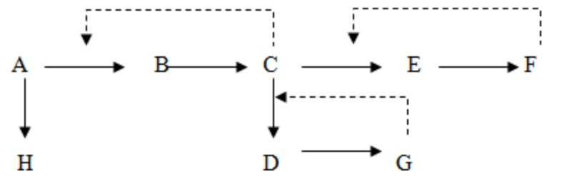Sơ đồ 2

a) Ức chế ngược là một quá trình điều hòa trong đó sản phẩm của con đường chuyển hóa quay lại tác động như một chất ức chế làm bất hoạt enzyme xúc tác cho phản ứng ở đầu con đường chuyển hóa.
b) Nếu không có ức chế ngược thì chất D sẽ bị dư thừa do hoạt động xúc tác của enzyme trong chuỗi phản ứng chuyển hóa diễn ra liên tục nên chất D được tạo ra ngày càng nhiều dẫn đến dư thừa.
c) Nồng độ G và F cao dẫn tới ức chế 2 enzyme xác tác cho phản ứng từ C → D và C→ E do đó làm nồng độ chất C tăng lên.
d) Giả sử chất G và F đang ở tình trạng dư thừa trong tế bào thì nồng độ chất H sẽ tăng nhiều nhất.

PHẦN III. Câu trắc nghiệm trả lời ngắn (0,5 điểm). Thí sinh trả lời 02 câu.
Câu 1: Cho các chất: (1) O₂, (2) CO₂, (3) protein, (4) H₂O, (5) C₆H₁₂O₆. Hãy viết liên tiếp theo thứ tự từ nhỏ đến lớn những chất là nguyên liệu của quá trình quang hợp.
Câu 2: Cho các môi trường sau: (1) môi trường có nồng độ chất tan cao hơn so với nồng độ chất tan trong tế bào, (2) môi trường có nồng độ chất tan bằng với nồng độ chất tan trong tế bào, (3) môi trường có nồng độ chất tan thấp hơn so với nồng độ chất tan trong tế bào. Hãy xếp thứ tự liên tiếp các môi trường nhược trương, ưu trương, đẳng trương.

B. TỰ LUẬN (3,0 điểm)
Câu 1 (2,0 điểm)
2.1. Nêu sự khác nhau về tốc độ vận chuyển theo con đường khuếch tán nhờ kênh protein với khuếch tán trực tiếp. Giải thích tại sao tốc độ vận chuyển các chất qua kênh protein tăng đến một giá trị nhất định rồi sau đó giữ ở mức ổn định.
Hình 1.2b
Hình 1.2a
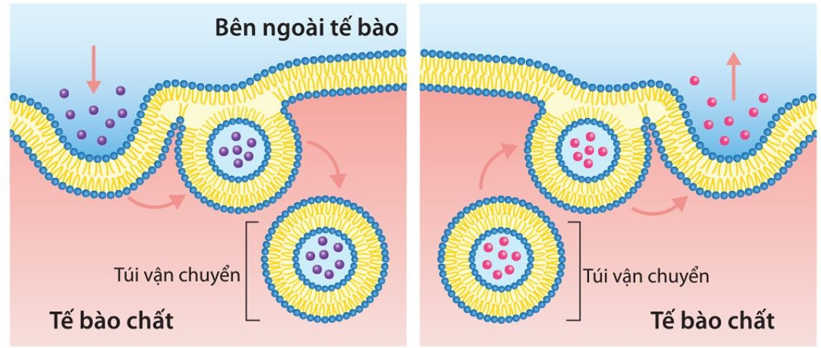2.2. Xác định tên gọi hình thức vận chuyển các chất qua màng tế bào thể hiện trong hình 1.2a và hình 1.2b. Phân biệt 2 hình thức vận chuyển đó.
Quan sát Hình 2 cho biết: nhiệt độ và độ pH ảnh hưởng như thế nào đến hoạt tính của enzyme?
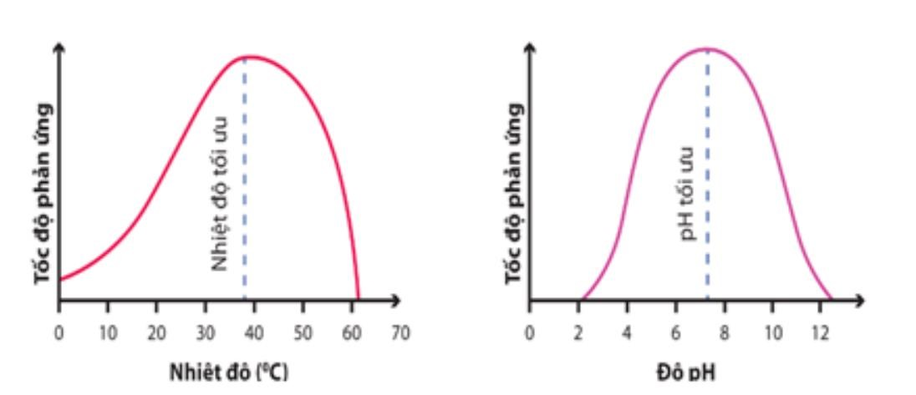
Hình 2

-------------------------------------------------------------------------- HẾT ---------------------------
(Cán bộ coi kiểm tra không giải thích gì thêm)

ĐÁP ÁN

HƯỚNG DẪN CHẤM KIỂM TRA HỌC KỲ I NĂM HỌC 2025 - 2026
MÔN: SINH HỌC - LỚP 10

A. TRẮC NGHIỆM (7,0 điểm)
PHẦN I. Câu hỏi trắc nghiệm nhiều phương án lựa chọn (4,5 điểm). Mỗi câu đúng được 0,25 điểm.
Câu | 1 | 2 | 3 | 4 | 5 | 6 | 7 | 8 | 9 | 10 | 11 | 12 | 13 | 14 | 15 | 16 | 17 | 18
ĐA | B | B | B | D | A | C | A | A | A | C | D | D | C | A | A | B | A | A
PHẦN II. Câu trắc nghiệm đúng, sai (2,0 điểm). Mỗi lệnh hỏi đúng được 0,25 điểm.
Câu | Lệnh hỏi | Đáp án (Đ/S) | Câu | Lệnh hỏi | Đáp án (Đ/S)
1 | a) | Đ | 2 | a) | Đ
1 | b) | S | 2 | b) | S
1 | c) | S | 2 | c) | Đ
1 | d) | S | 2 | d) | Đ
PHẦN III. Câu trắc nghiệm trả lời ngắn (0,5 điểm). Mỗi câu đúng được 0,25 điểm.
Câu 1: 24
Câu 2: 312
B. PHẦN TỰ LUẬN (3,0 điểm)
Câu 1 (2,0 điểm)
2.1. Nêu sự khác nhau về tốc độ vận chuyển theo con đường khuếch tán nhờ kênh protein với khuếch tán trực tiếp. Giải thích tại sao tốc độ vận chuyển các chất qua kênh protein tăng đến một giá trị nhất định rồi sau đó giữ ở mức ổn định.
2.2. Xác định tên gọi hình thức vận chuyển các chất qua màng tế bào thể hiện trong hình 1.2a và hình 1.2b. Phân biệt 2 hình thức vận chuyển đó.
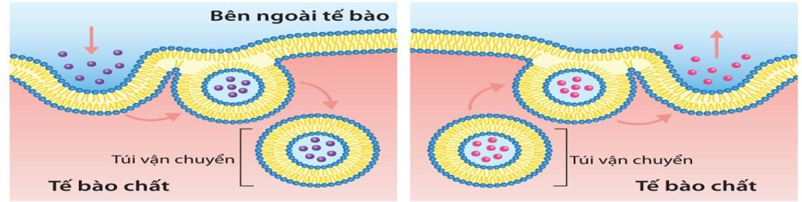
  Hình 1.2a
  Hình 1.2b
Hướng dẫn chấm
Câu/ý | Nội dung | Điểm
2.1 | - Tốc độ vận chuyển theo con đường khuếch tán nhờ kênh protein nhanh hơn khuếch tán trực tiếp.  + Khuếch tán trực tiếp: tốc độ khuếch tán tỉ lệ thuận với nồng độ chất tan nhưng diễn ra chậm vì vẫn bị sự cản trở của màng.  + Khuếch tán nhờ kênh protein: Kênh protein tạo thành con đường vận chuyển riêng cho các chất đi qua nên ban đầu tốc độ nhanh hơn rất nhiều.  - Giải thích tại sao tốc độ vận chuyển các chất qua kênh protein tăng đến một giá trị nhất định rồi sau đó giữ ở mức ổn định:  + Tốc độ vận chuyển các chất qua kênh protein tăng đến một giá trị nhất định rồi sau đó giữ ở mức ổn định là do khi đó toàn bộ kênh protein đều đã tham gia vận chuyển các chất (các kênh protein đã đạt đến trạng thái bão hòa). | 0.25  0.125  0.125  0.25
1

2.2 | - Hình 1.2a: Nhập bào.  - Hình 1.2b: Xuất bào  - Phân biệt nhập bào với xuất bào |  |  |  |  | 0.25  0.25  0.25  0.5
2.2 |  | ND phân biệt | Nhập bào | Xuất bào |  | 0.25  0.25  0.25  0.5
2.2 |  | Hướng  di chuyển của chất | Từ ngoài môi trường vào trong tế bào | Từ trong tế bào ra ngoài môi trường |  | 0.25  0.25  0.25  0.5
2.2 |  | Cơ chế hoạt động | - Thực bào: Tế bào tạo ra các chân giả bao lấy các hạt chất rắn lớn, không tan (ví dụ: vi khuẩn, mảnh vụn) tạo thành túi thực bào để đưa vào trong tế bào.  - Ẩm bào: Màng sinh chất lõm vào để bao bọc các chất lỏng và các phân tử hòa tan nhỏ, tạo thành túi ẩm bào. | Các chất có kích thước lớn cần đưa ra khỏi tế bào được bao bọc trong túi vận chuyển. Túi này liên kết với màng tế bào đẩy các chất thải ra bên ngoài. |  | 0.25  0.25  0.25  0.5

Câu 2 (1,0 điểm)
Quan sát Hình 2 cho biết: nhiệt độ và độ pH ảnh hưởng như thế nào đến hoạt tính của enzyme?
Hình 2
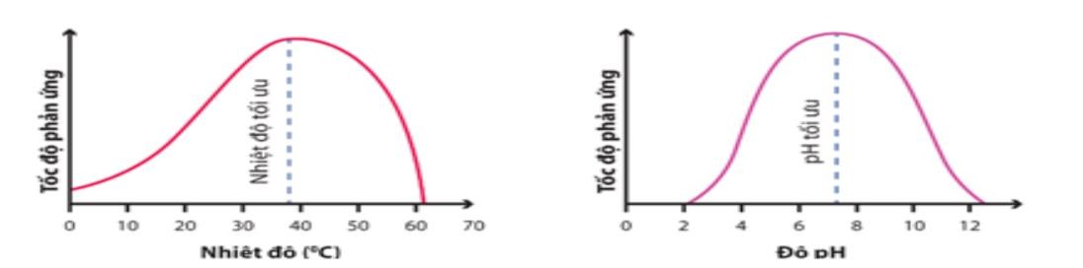
Hướng dẫn chấm
Câu/ý | Nội dung | Điểm
 | - Nhận xét:  + Theo đồ thị, nhiệt độ tăng từ 0 ºC tới gần 40 ºC tốc độ phản ứng tăng. Tốc độ phản ứng tăng cao nhất ở nhiệt độ tối ưu (gần 40 ºC). Khi vượt qua nhiệt độ tối ưu thì tốc độ phản ứng sẽ giảm.  Lưu ý: nếu HS chỉ nhận xét khái quát: Khi tăng nhiệt độ, tốc độ phản ứng sẽ tăng và đạt cao nhất ở nhiệt độ tối ưu, vượt qua nhiệt độ tối ưu thì tốc độ phản ứng sẽ giảm (không chỉ rõ khoảng nhiệt độ cụ thể) được 0,375 điểm. | 0,5
 | + Theo đồ thị, độ pH tăng từ 2 đến khoảng 7 tốc độ phản ứng tăng. Tốc độ phản ứng tăng cao nhất ở độ pH tối ưu (khoảng 7,0 – 7,3). Khi vượt qua độ pH tối ưu thì tốc độ phản ứng sẽ giảm.  Lưu ý: nếu HS chỉ nhận xét khái quát: Khi tăng pH, tốc độ phản ứng sẽ tăng và đạt cao nhất ở độ pH tối ưu, vượt qua pH tối ưu thì tốc độ phản ứng sẽ giảm (không chỉ rõ được khoảng giá trị pH cụ thể) được 0,375 điểm. | 0,5
Lưu ý: Học sinh làm theo cách khác nhưng đúng bản chất sinh học vẫn cho điểm đúng với điểm câu/ý tương ứng như trên HDC.
__________________ Hết __________________

